Light Emitting Diode (LED) dan Push Button

- Buat rangkaian berikut (tanpa menghuubungkan pin LCD)
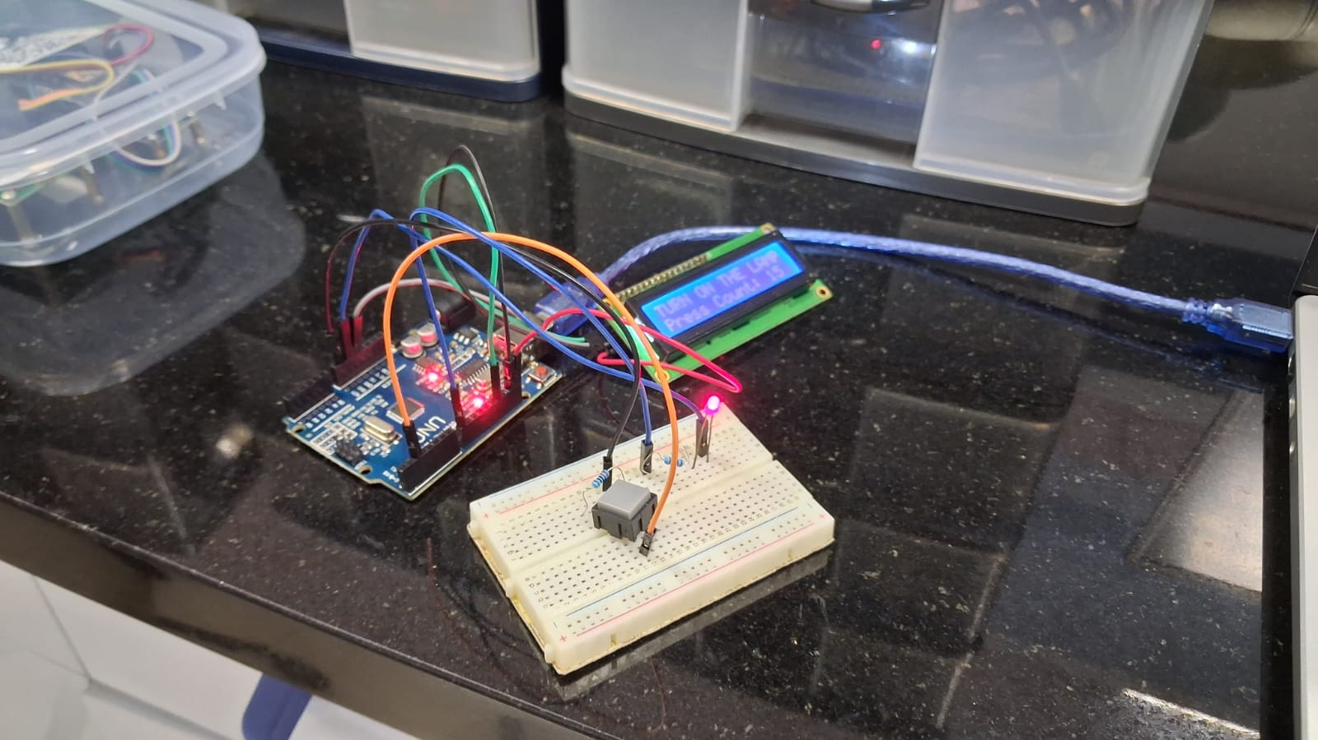
- Kode Arduino
// Deklarasi Pin
const int buttonPin = 2;
const int ledPin = 8;

// Variabel untuk menyimpan status
int ledState = LOW;
int buttonState;
int lastButtonState = HIGH; // HIGH karena kita pakai INPUT_PULLUP

// Variabel untuk Non-Blocking Debounce & Counter
unsigned long lastDebounceTime = 0;
unsigned long debounceDelay = 50; // Jeda waktu debounce 50 milidetik
int pressCount = 0; // Counter jumlah tekanan tombol

void setup() {
pinMode(buttonPin, INPUT_PULLUP);
pinMode(ledPin, OUTPUT);

// Memulai komunikasi Serial Port untuk melihat counter
Serial.begin(9600);
Serial.println("Sistem Siap. Silakan tekan tombol!");
}

void loop() {
// Membaca status tombol saat ini
int reading = digitalRead(buttonPin);

// Jika status tombol berubah (karena ditekan atau noise/bouncing)
if (reading != lastButtonState) {
lastDebounceTime = millis(); // Reset timer debounce
}

// Jika bacaan sudah stabil melebihi waktu debounceDelay
if ((millis() - lastDebounceTime) > debounceDelay) {

// Jika status tombol benar-benar berubah dari state sebelumnya
if (reading != buttonState) {
buttonState = reading;

// INPUT_PULLUP berarti saat tombol ditekan, statusnya LOW
if (buttonState == LOW) {
ledState = !ledState; // Balikkan status LED (Toggle)
digitalWrite(ledPin, ledState); // Nyalakan/matikan LED

pressCount++; // Tambah nilai counter

// Tampilkan informasi di Serial Monitor
Serial.print("Tombol ditekan! Total: ");
Serial.print(pressCount);
Serial.print(" | Status LED: ");
Serial.println(ledState == HIGH ? "MENYALA (Silakan ukur tegangan!)" : "MATI");
}
}
}

// Simpan status bacaan untuk iterasi loop berikutnya
lastButtonState = reading;
}
- Measure digital pin output voltage
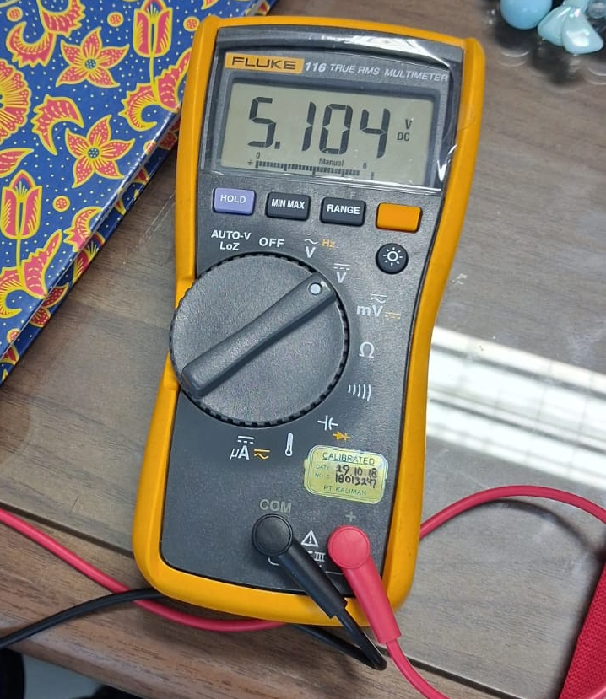
Gambar 1 Tegangan button ketika on

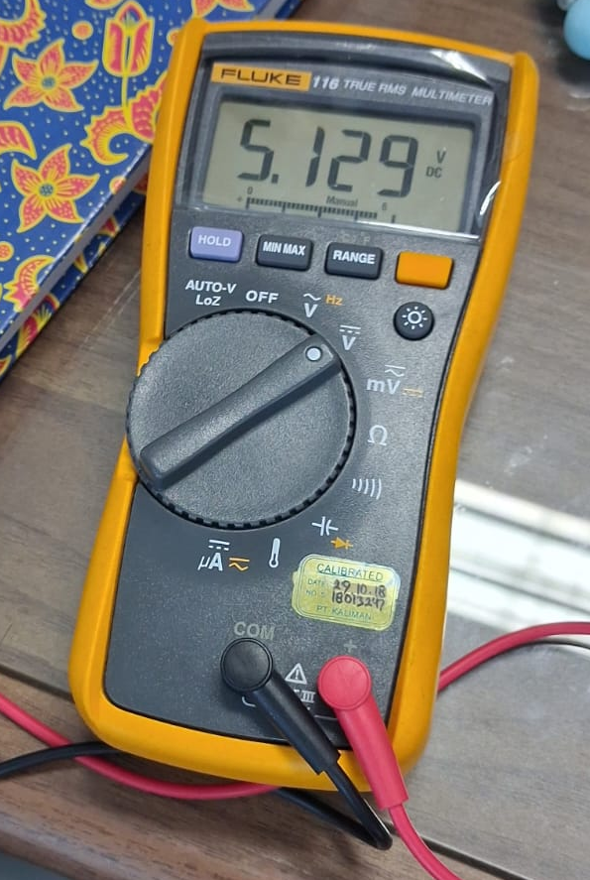
Gambar 2 Tegangan button ketika off
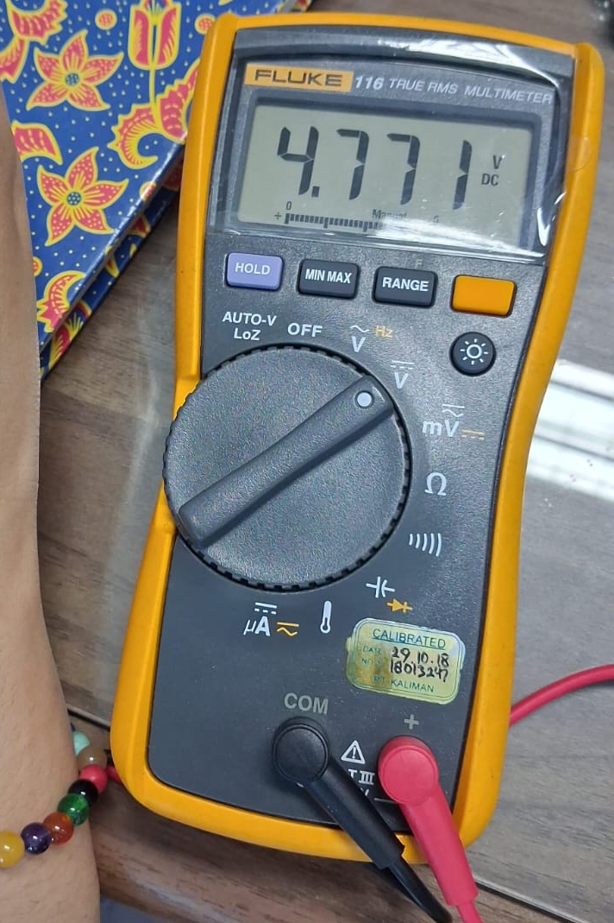
Gambar 3 Tegangan LED ketika on

- Link github: https://github.com/puspitabahari/My_Experiment/tree/main/LED%20dan%20PushButton

